عملکرد شش ماهه نخست سال 1400 سازمان فناوری اطلاعات و ارتباطات شهرداری بندر بوشهر

- نصب و راه اندازی شبکه داخلی و اینترنت ساختمان جدید فضای سبز.
- نصب و راه اندازی دوربین های پلاک خوان تنگک، امام علی (ع) و ساحلی.
- نصب و راه اندازی شبکه طبقه چهارم ساختمان منطقه یک.

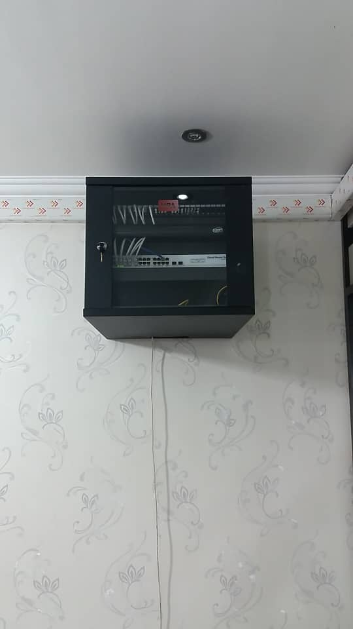

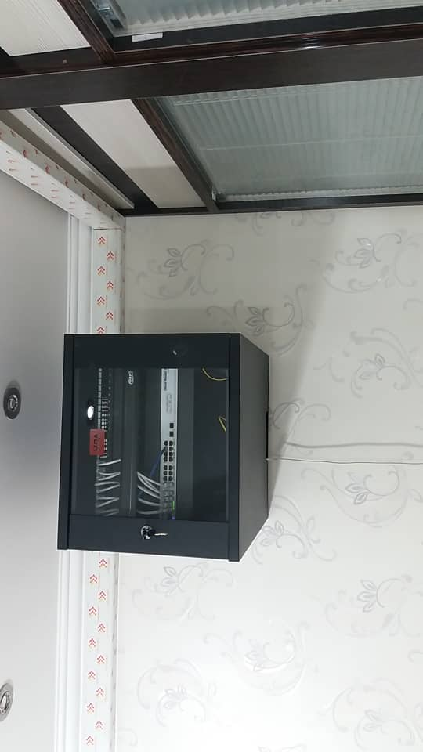
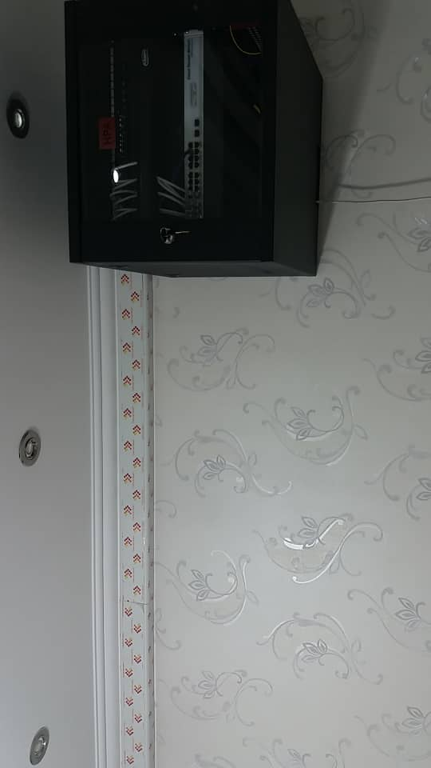

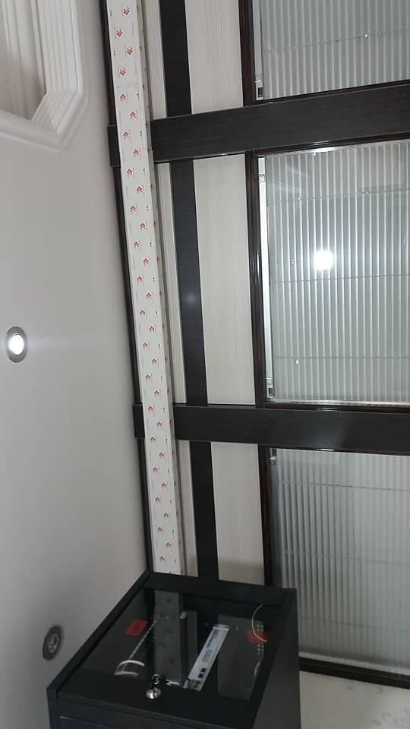

- آبدیت نرم افزار رایورز.
نصب نگارش جدید بر روی سیستم پرسنل شهرداری مرکزی، منطقه یک، دو و سازمان های تابعه جهت رفع خطاهای سیستمی و بهبود کارایی نرم افزار.

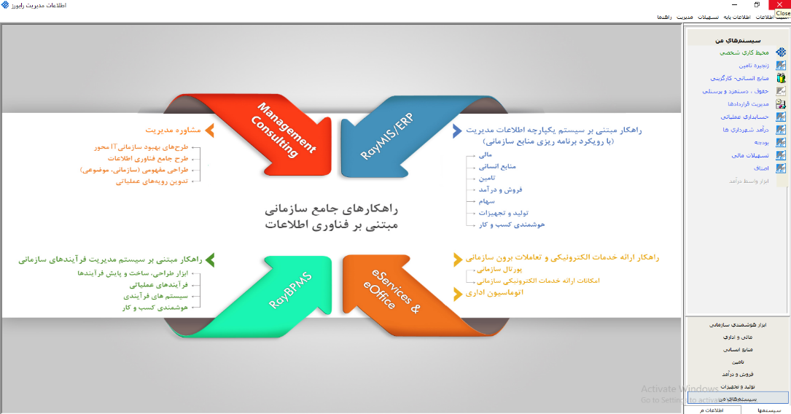

- راه اندازی سامانه نظرسنجی جهت ارائه نظرات شهروندان در خصوص انتخاب شهردار .
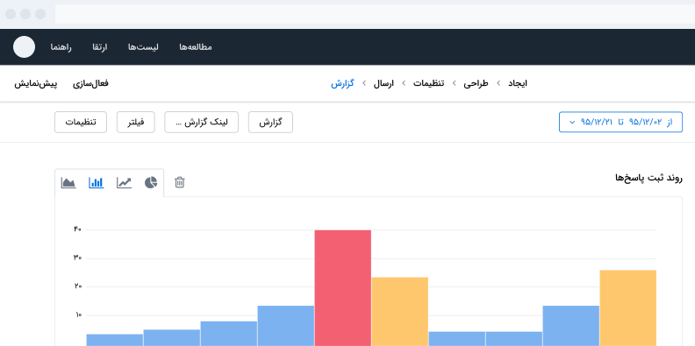

- اصلاح کد مستخدم پرسنل شهرداری، مناطق و سازمان های تابعه.
- برگزاری جلسه آنلاین با چندین شرکت(آمارد، حساب رایانه، سوشیانس و ... ) با موضوع سامانه مالی و اداری با حضور مدیران و کارشناسان شهرداری، مناطق و سازمان های تابعه.
- سیستمی کردن درآمد سازمان آرامستان (راه اندازی سامانه درآمد رایورز).
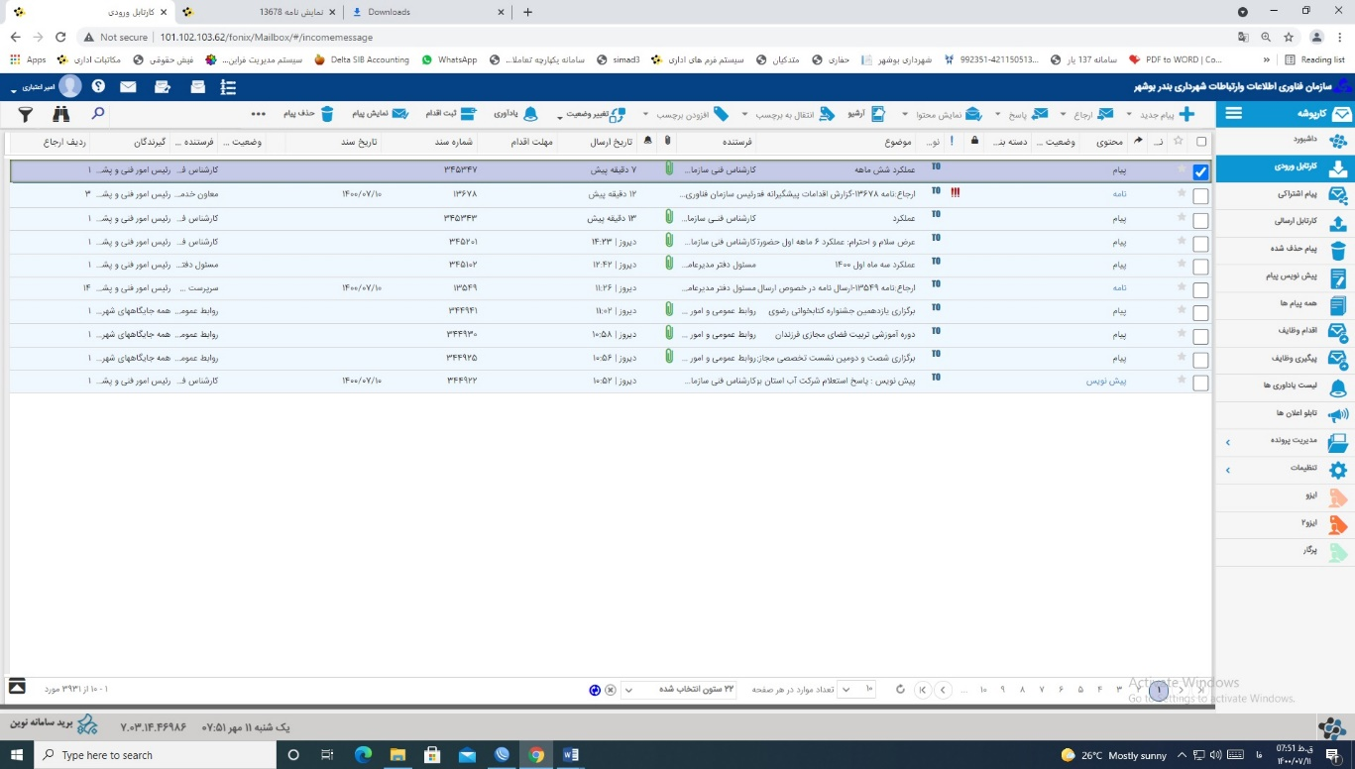
- آبدیت نرم افزار مکاتبات اداری پرگار.

- به روز رسانی سامانه 137.
در این به روز رسانی مشکلات برنامه از جمله گزارش گیری بر طرف گردید و نقشه شهری اضافه شد.
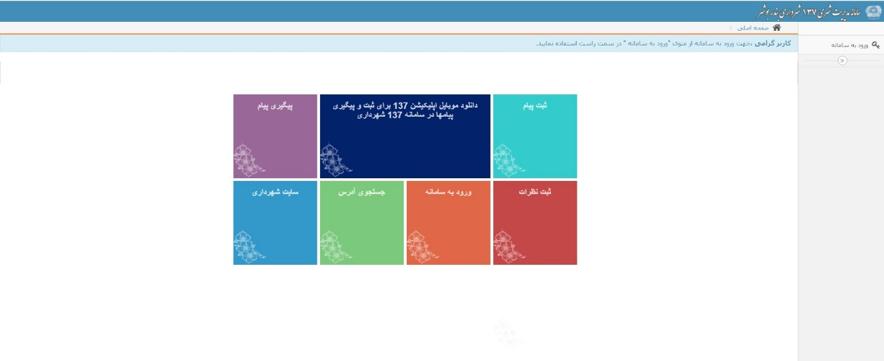

- تنظیم وتهیه شرح خدمات پروژه ممیزی املاک منطقه 2.
- تحویل اطلاعات GIS معابر، عرصه و اعیان شهری به شرکت پست در راستای GNAF .
- تنطیم و تحویل لایه های اطلاعات مکانی سایت پسماند و کمپوست سازمان پسماند شهرداری بندر بوشهر.

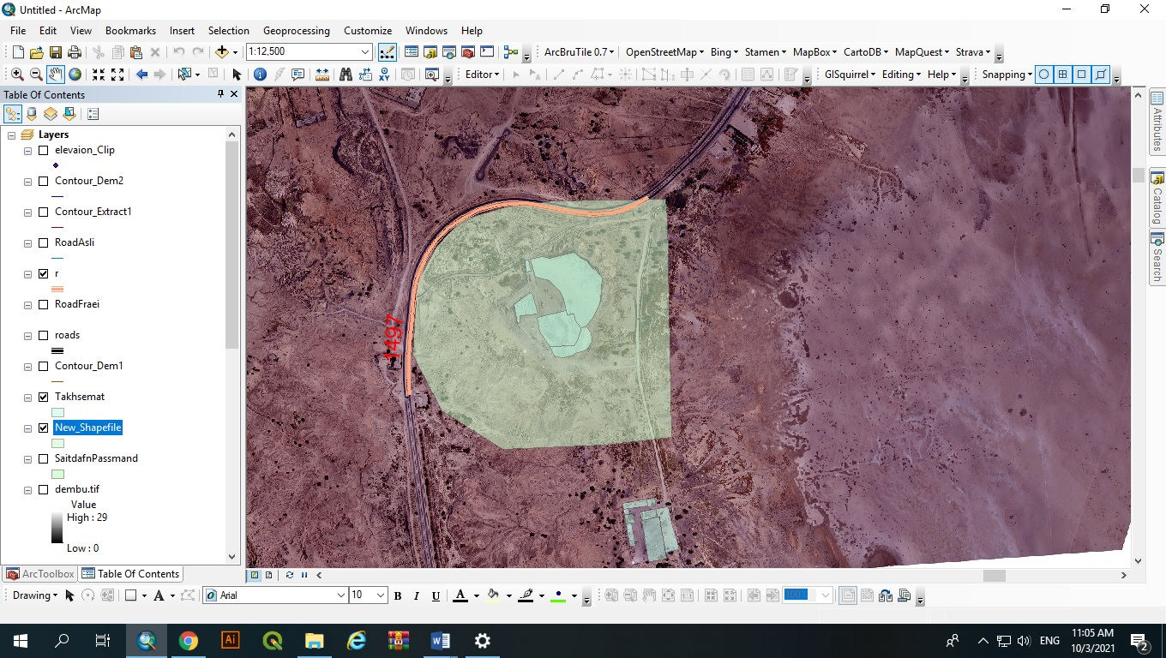

- تنطیم و تحویل لایه های اطلاعات مکانی آرامستان واردی الرحمه سازمان آرامستان شهرداری بندر بوشهر.
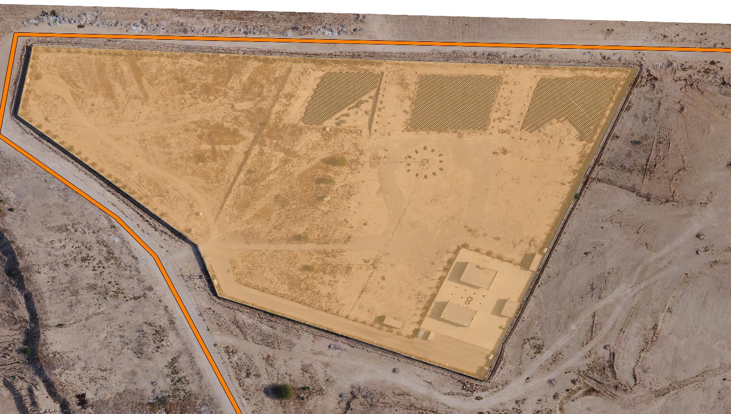
- همکاری در پروژه پلاک آبی، کدگذاری نوسازی املاک و در اختیار گذاشتن لایه های اطلاعات مکانی مرتبط با پروژه.

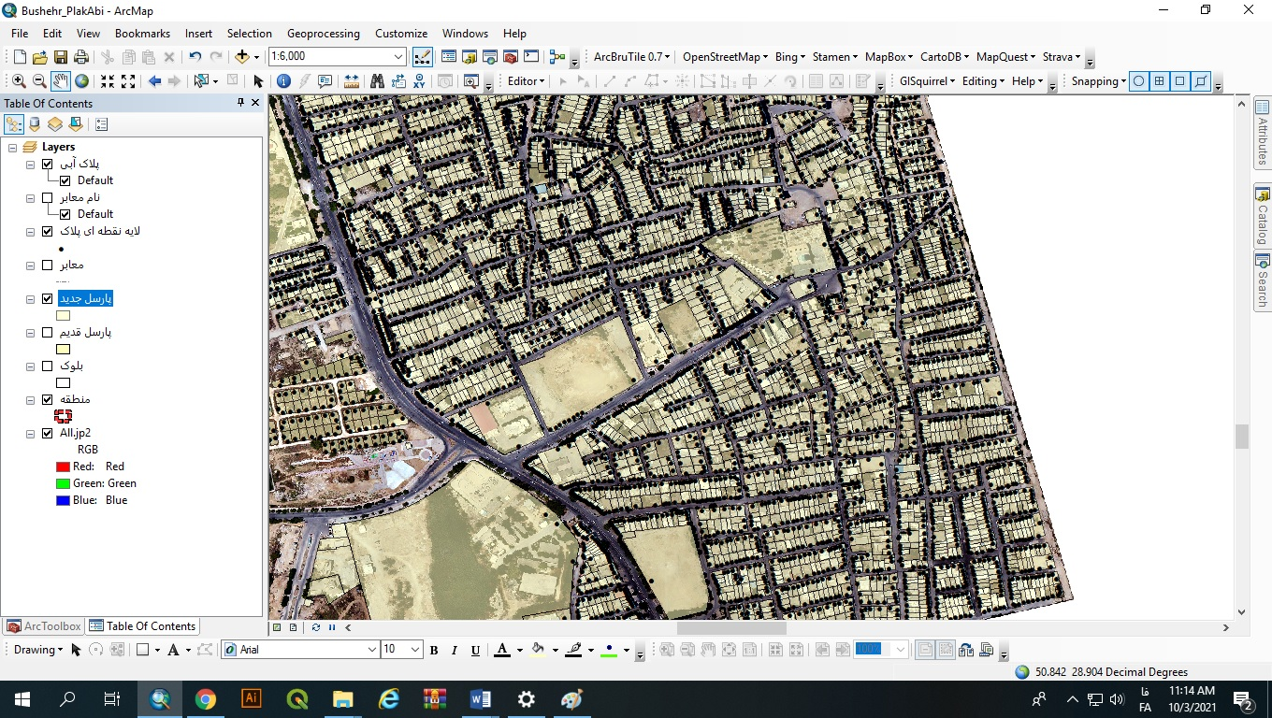

- وارد نمودن اطلاعات نام های کوچه ها منطقه 2 بر بستر سامانه منام در راستای مصوبات جلسات شورای نامگذاری معابر شهری.
- همکاری در تنظیم شرح خدمات سامانه شهرسازی صفارایانه در بخش نقشه و GIS.
- همکاری در پروژه SDI سازمان معاونت برنامه ریزی استانداری بوشهر.
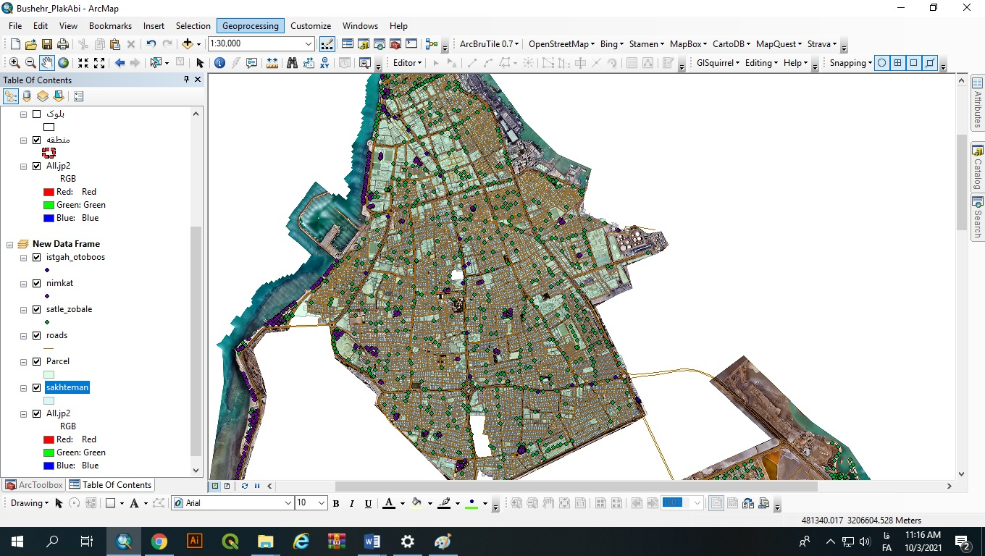
- ورود اطلاعات کتابچه درآمدی سال 1400 برای شهرداری مرکزی و مناطق در ماده 5.

